**МИНОБРНАУКИ РОССИИ**

**Санкт-Петербургский государственный**

**электротехнический университет**

**«ЛЭТИ» им. В.И. Ульянова (Ленина)**

**Кафедра МО ЭВМ**

**Отчет**

**по лабораторной работе №3**

# по дисциплине «Объектно-ориентированное программирование»

# Тема: Связывание классов

|  |  |  |
| --- | --- | --- |
| Студент гр. 3382 |  | Яковлев Д. С. |
| Преподаватель |  | Жангиров Т. Р. |

Санкт-Петербург

2024

## Цель работы

Реализовать класс игры, сохранение и загрузку состояния игры.

## Задание

1. Создать класс игры, который реализует следующий игровой цикл:
   1. Начало игры
   2. Раунд, в котором чередуются ходы пользователя и компьютерного врага. В свой ход пользователь может применить способность и выполняет атаку. Компьютерный враг только наносит атаку.
   3. В случае проигрыша пользователь начинает новую игру
   4. В случае победы в раунде, начинается следующий раунд, причем состояние поля и способностей пользователя переносятся.

Класс игры должен содержать методы управления игрой, начало новой игры, выполнить ход, и т.д., чтобы в следующей лаб. работе можно было выполнять управление исходя из ввода игрока.

1. Реализовать класс состояния игры, и переопределить операторы ввода и вывода в поток для состояния игры. Реализовать сохранение и загрузку игры. Сохраняться и загружаться можно в любой момент, когда у пользователя приоритет в игре. Должна быть возможность загружать сохранение после перезапуска всей программы.

**Примечание:**

* Класс игры может знать о игровых сущностях, но не наоборот
* Игровые сущности не должны сами порождать объекты состояния
* Для управления самое игрой можно использовать обертки над командами
* При работе с файлом используйте идиому RAII.

## Выполнение работы

Описание архитектуры лабораторной работы: (см. приложение A, полная архитектура в приложении C).

Был создан класс *Game* и *GameState*. Класс *Game* хранит в себе мэнеджер кораблей и поля для игрока и бота, а также мэнеджер способностей игрока. Для работы с файлами была использована идиома RAII. *GameState* – это оболочка над *Game*, используемая для работы с загрузкой и сохранением. Было реализовано сохранение (загрузки ещё нет). Операторы не были реализованы, так как я не разобрался.

## Выводы

Была разработана описанная выше архитектура.

# ПРИЛОЖЕНИЕ A **UML-ДИАГРАММА КЛАССОВ**

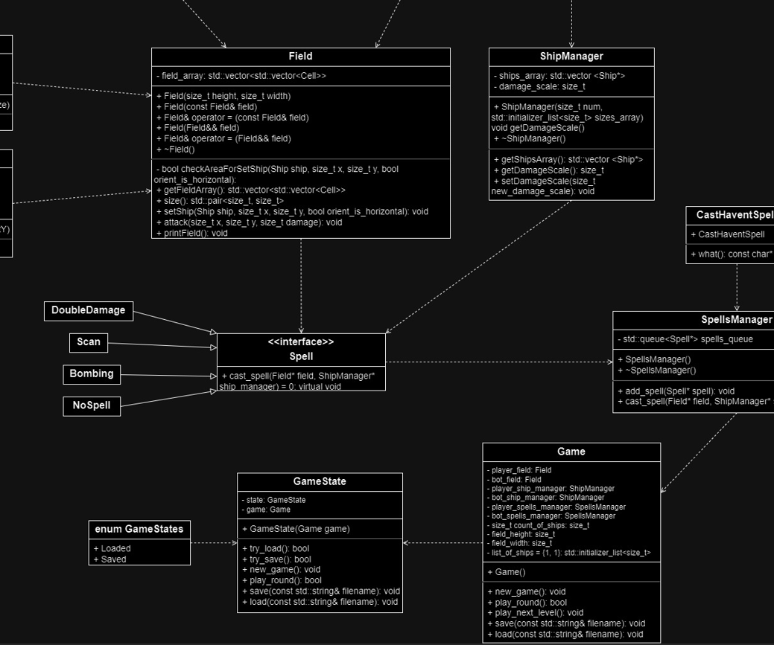

# ПРИЛОЖЕНИЕ B **ИСХОДНЫЙ КОД ПРОГРАММЫ**

Название файла: game.h

#pragma once

#include "spellsManager.h"

#include <fstream>

*class* *Game*{

*private:*

*Field* player_field, bot_field;

*ShipManager* player_ship_manager, bot_ship_manager;

*SpellsManager* player_spells_manager, bot_spells_manager;

*size_t* count_of_ships, field_height, field_width;

        std::*initializer_list*<*size_t*> list_of_ships = {1, 1};

*public:*

        Game();

*void* new_game();

*bool* play_round();

*void* play_next_level();

*void* save(const std::*string*& *filename*);

*void* load(const std::*string*& *filename*);

};

Название файла: game.cpp

#include "game.h"

*Game*::Game(){

    /*count_of_ships = 4;

    list_of_ships = {1,2,3,4};

    field_height = 10;

    field_width = 10;*/

    count_of_ships = 2;

    field_height = 4;

    field_width = 4;

}

*void* *Game*::new_game(){

    player_ship_manager = *ShipManager*(count_of_ships, list_of_ships);

    bot_ship_manager = *ShipManager*(count_of_ships, list_of_ships);

    player_field = *Field*(field_height, field_width);

    bot_field = *Field*(field_height, field_width);

    player_spells_manager = *SpellsManager*();

    std::*vector*<*Ship*\*> player_ships_array = player_ship_manager.getShipsArray();

*size_t* i = 0, x, y;

*bool* is_horizontal;

    std::*ofstream* file("setting_player.log");

    while(i < count_of_ships){

        std::cout << "How to setup ship with length = " << player_ships_array[i]->size() << "?\n";

        std::cout << " x and y coordinates: ";

        std::cin >> x >> y;

*char* s = 'a';

        while(s != 'y' && s != 'n'){

            std::cout << "Is ship horisontal (y - yes, n - no): ";

            std::cin >> s;

        }

        if(s == 'y'){

            is_horizontal = true;

        } else{

            is_horizontal = false;

        }

        try{

            //player_field.setShip(*player_ships_array[i], x, y, is_horizontal);

        }

        catch(*WrongSettingShip*& exception){

            std::cout << exception.what();

            std::cout << "Try again\n";

            continue;

        }

        file << x << "\n";

        file << y << "\n";

        file << (*size_t*)is_horizontal << "\n";

        i++;

    }

    file.close();

    std::cout << "Creating bot's field...\n";

    std::*vector*<*Ship*\*> bot_ships_array = bot_ship_manager.getShipsArray();

    i = 0;

    std::*ofstream* file1("setting_bot.log");

    while(i < count_of_ships){

        x = rand()%field_width;

        y = rand()%field_height;

*bool* is_horizontal = rand()%2;

        try{

            //bot_field.setShip(*bot_ships_array[i], x, y, is_horizontal);

        }

        catch(*WrongSettingShip*& exception){

            continue;

        }

        file1 << x << "\n";

        file1 << y << "\n";

        file1 << (*size_t*)is_horizontal << "\n";

        i++;

    }

    file1.close();

    std::cout << "Done.\n";

}

*bool* isChanged(std::*vector*<*bool*> *a*, std::*vector*<*bool*> *b*){

    for(*size_t* i = 0; i < *a*.size(); i++){

        if(*a*[i] != *b*[i]){

            return true;

        }

    }

    return false;

}

*bool* isVictory(*ShipManager* *ship_manager*){

    for(*size_t* i = 0; i < *ship_manager*.getShipsArray().size(); i++){

        if(*ship_manager*.getShipsArray()[i]->isShipDestroyed() == false){

            return false;

        }

    }

    return true;

}

*bool* *Game*::play_round(){

    try{

        player_spells_manager.cast_spell(&bot_field, &bot_ship_manager);

        std::cout << "Enter the coordinates of the attack " << "(damage = " << player_ship_manager.getDamageScale() <<"):\n";

*size_t* x, y;

        std::cin >> x >> y;

        std::cout << '\n';

        std::*vector*<*bool*> start_array, finish_array;

        for(*size_t* i = 0; i < bot_ship_manager.getShipsArray().size(); i++){

            start_array.push_back(bot_ship_manager.getShipsArray()[i]->isShipDestroyed());

        }

        bot_field.attack(x, y, bot_ship_manager.getDamageScale());

        bot_ship_manager.setDamageScale(1);

        for(*size_t* i = 0; i < bot_ship_manager.getShipsArray().size(); i++){

            finish_array.push_back(bot_ship_manager.getShipsArray()[i]->isShipDestroyed());

        }

        if(isChanged(start_array, finish_array)){

*size_t* n = rand();

            if(n%3 == 1){

                player_spells_manager.add_spell(new *Scan*);

            } else if(n%3 == 2){

                player_spells_manager.add_spell(new *Bombing*);

            } else{

                player_spells_manager.add_spell(new *DoubleDamage*);

            }

        }

        std::cout<< "\n Bot's Field: \n";

        bot_field.printField();

    }

    catch(*CastHaventSpell*& exception){

        std::cout << exception.what();

    }

    catch(*OutOfRangeAttack*& exception){

        std::cout << exception.what();

    }

    if(isVictory(bot_ship_manager)){

        std::cout << "It is victory!\n";

        play_next_level();

        return true;

    }

//------------------------------------------------------------- Bot's attack -----------------------------------------------------------------------------------------------------------------

    player_field.attack(rand()%field_width, rand()%field_height, player_ship_manager.getDamageScale());

    std::cout<< "\n Your Field: \n";

    player_field.printField();

    if(isVictory(player_ship_manager)){

        std::cout << "It is defeat.\n";

        return false;

    } else{

        return true;

    }

}

*void* *Game*::play_next_level(){

    std::cout << "Creating bot's field...\n";

    bot_field = *Field*(field_height, field_width);

    bot_ship_manager = *ShipManager*(count_of_ships, list_of_ships);

    std::*vector*<*Ship*\*> bot_ships_array = bot_ship_manager.getShipsArray();

*size_t* i = 0;

    while(i < count_of_ships){

*size_t* x = rand()%field_width;

*size_t* y = rand()%field_height;

*bool* is_horizontal = rand()%2;

        try{

            bot_field.setShip(*bot_ships_array[i], x, y, is_horizontal);

        }

        catch(*WrongSettingShip*& exception){

            continue;

        }

        i++;

    }

    std::cout << "Done.\n";

    play_round();

}

*void* *Game*::save(const std::*string*& *filename*){

    std::*ofstream* file(*filename*);

    file << player_ship_manager.getDamageScale() << "\n";

    file << player_ship_manager.getShipsArray().size() << "\n";

    for(*size_t* i = 0; i < player_ship_manager.getShipsArray().size(); i++){

        file << player_ship_manager.getShipsArray()[i]->size() << "\n";

        for(*size_t* j = 0; j < player_ship_manager.getShipsArray()[i]->size(); j++){

            file << player_ship_manager.getShipsArray()[i]->getArray()[j]->getHealth() << "\n";

        }

    }

    file << bot_ship_manager.getDamageScale() << "\n";

    for(*size_t* i = 0; i < bot_ship_manager.getShipsArray().size(); i++){

        file << bot_ship_manager.getShipsArray()[i]->size() << "\n";

        for(*size_t* j = 0; j < bot_ship_manager.getShipsArray()[i]->size(); j++){

            file << bot_ship_manager.getShipsArray()[i]->getArray()[j]->getHealth() << "\n";

        }

    }

    file << field_height << "\n";

    file << field_width << "\n";

    std::*vector*<std::*pair*<*size_t*, *size_t*>> visiable_cords;

    for(*size_t* i = 0; i < field_height; i++){

        for(*size_t* j = 0; j < field_width; j++){

            if(!player_field.getFieldArray()[i][j].isHidden()){

                visiable_cords.push_back(std::make_pair(i, j));

            }

        }

    }

    file << visiable_cords.size() << "\n";

    for(*size_t* i = 0; i < visiable_cords.size(); i++){

        file << visiable_cords[i].first << "\n";

        file << visiable_cords[i].second << "\n";

    }

    visiable_cords.clear();

    for(*size_t* i = 0; i < field_height; i++){

        for(*size_t* j = 0; j < field_width; j++){

            if(!bot_field.getFieldArray()[i][j].isHidden()){

                visiable_cords.push_back(std::make_pair(i, j));

            }

        }

    }

    file << visiable_cords.size() << "\n";

    for(*size_t* i = 0; i < visiable_cords.size(); i++){

        file << visiable_cords[i].first << "\n";

        file << visiable_cords[i].second << "\n";

    }

    file << player_spells_manager.size() << "\n";

    for(*size_t* i = 0; i < player_spells_manager.size(); i++){

        file << player_spells_manager.array()[i] << "\n";

    }

    file.close();

}

*void* *Game*::load(const std::*string*& *filename*){

    std::*ifstream* file(*filename*);

*size_t* damage_scale, size_of_ship;

    file >> damage_scale;

    file >> count_of_ships;

    for(*size_t* i = 0; i < count_of_ships; i++){

        file >> size_of_ship;

        for(*size_t* j = 0; j < player_ship_manager.getShipsArray()[i]->size(); j++){

            //file >> player_ship_manager.getShipsArray()[i]->getArray()[j]->getHealth();

        }

    }

    file.close();

}

Название файла: gameState.h

#pragma once

#include "game.h"

#include "gameStateExceptions.h"

#include <iostream>

*class* *GameState* {

*enum* *GameStates*{Loaded, Saved};

*private:*

*GameStates* state;

*Game* game;

*public:*

    GameState(*Game* *game*);

*bool* try_load();

*bool* try_save();

*void* new_game();

*bool* play_round();

*void* save(const std::*string*& *filename*);

*void* load(const std::*string*& *filename*);

};

Название файла: gameState.cpp

#include "gameState.h"

*GameState*::GameState(*Game* *game*): game(*game*){

    state = *GameStates*::Loaded;

}

*bool* *GameState*::try_load(){

*char* s = 'a';

    std::cout << "Do you want to load the game or start new game(y - yes, load; n - no, start new game)?\n";

    while(s != 'y' && s != 'n'){

        std::cin >> s;

    }

    if(s == 'y'){

        try{

            load("saved_game.txt");

        }

        catch(*NoSaves*& exception){

            std::cout << exception.what();

            return false;

        }

        return true;

    } else{

        return false;

    }

}

*bool* *GameState*::try_save(){

*char* s = 'a';

    std::cout << "Do you want to save the game (y - yes, n - no)?\n";

    while(s != 'y' && s != 'n'){

        std::cin >> s;

    }

    if(s == 'y'){

        save("saved_game.txt");

        return true;

    } else{

        return false;

    }

}

*void* *GameState*::new_game(){

    game.new_game();

}

*bool* *GameState*::play_round(){

    return game.play_round();

}

*void* *GameState*::save(const std::*string*& *filename*){

    game.save(*filename*);

}

*void* *GameState*::load(const std::*string*& *filename*){

    /*char s[100];

    std::vector<std::vector<std::string>> save;

    std::vector<std::string> local;

    std::ifstream file(filename);

    while(file.getline(s, 100)){

        char* pch = strtok(s, " ");

        while(pch != NULL){

            local.push_back(pch);

            pch = strtok (NULL, " ");

        }

        save.push_back(local);

        local.clear();

    }

    file.close();*/

    game.load(*filename*);

}

std::*ostream*& operator << (std::*ostream* &*os*, const *GameState* &*game_state*){

}

std::*istream*& operator >> (std::*istream*& *in*, *GameState* &*game_state*){

}

# ПРИЛОЖЕНИЕ C **UML-ДИАГРАММА КЛАССОВ**

